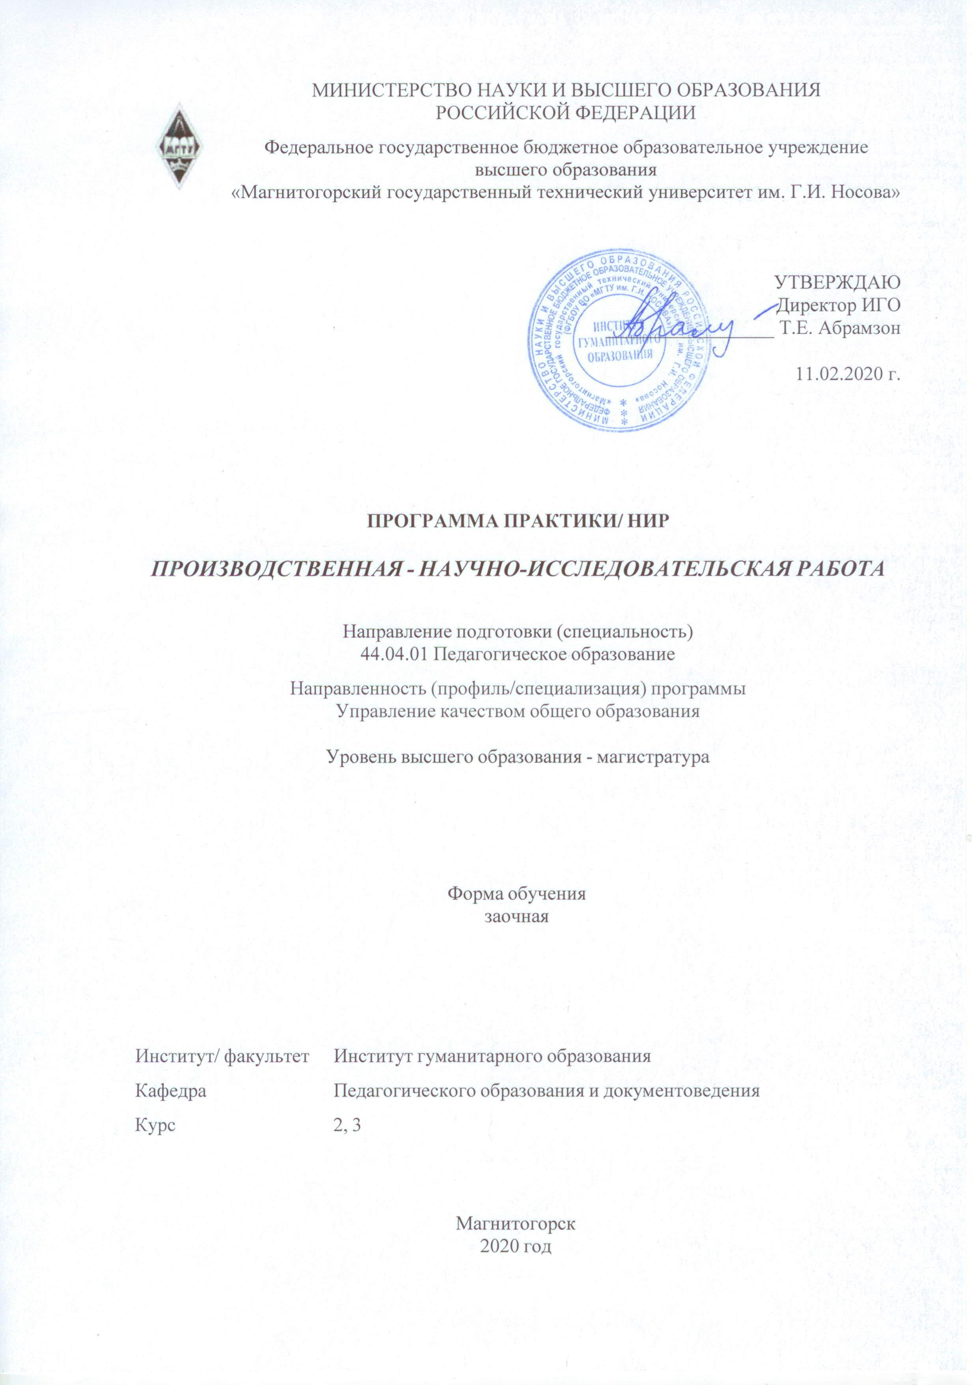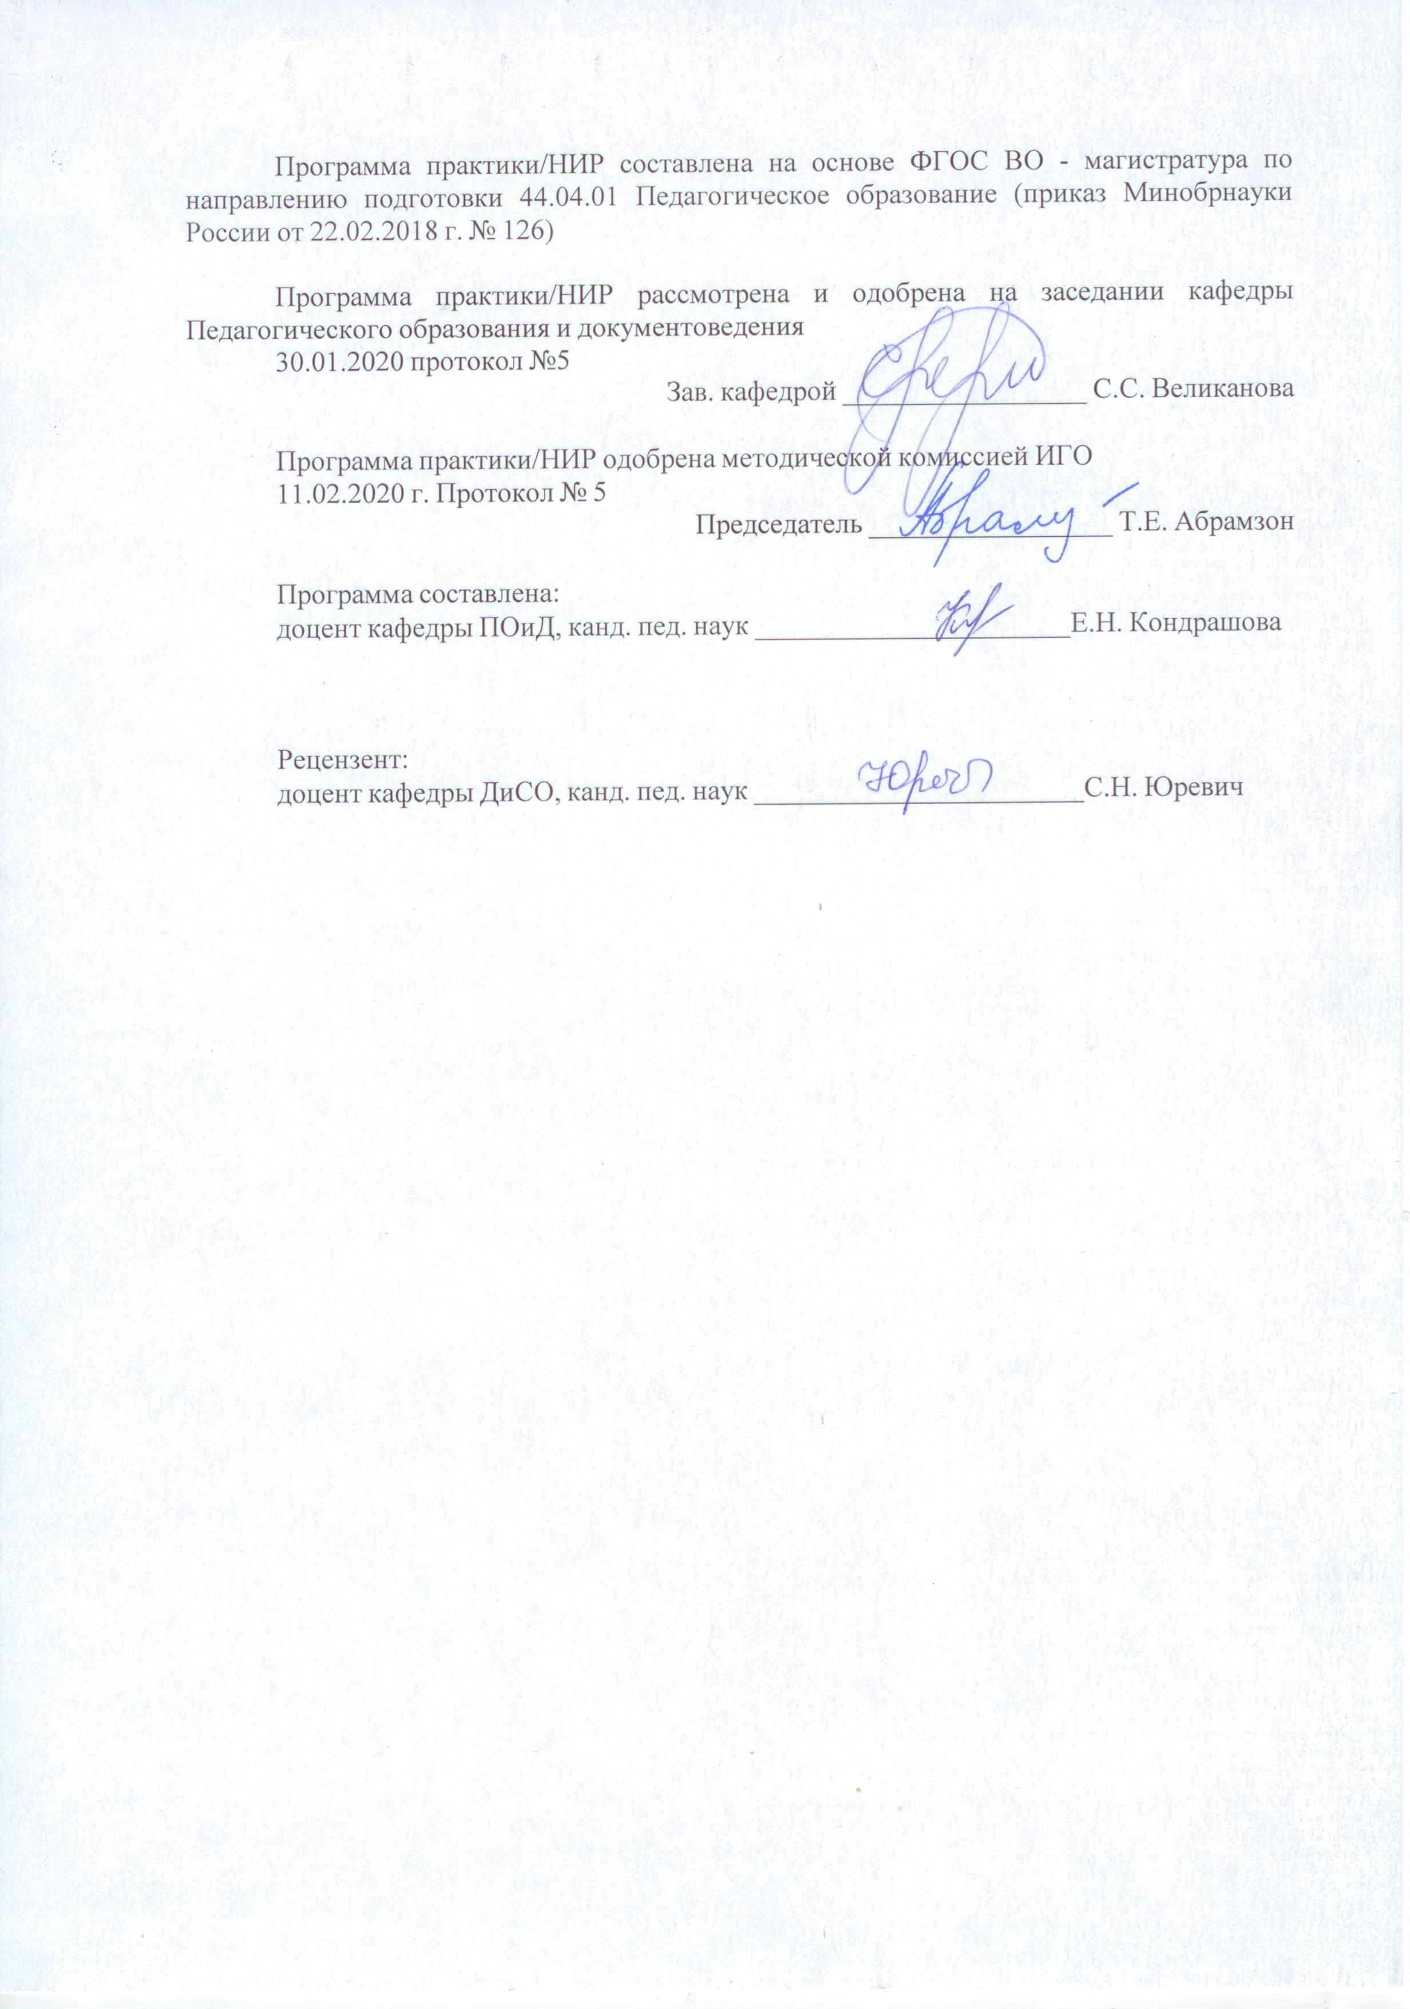

|  |  |  |
| --- | --- | --- |
| **1** **Цели** **практики/НИР** | | |
| Целями производственной – научно-исследовательской работы по направлению подготовки 44.04.01 Педагогическое образование являются способность проектировать педагогическую деятельность на основе специальных научных знаний и результатов исследований, а также овладение содержанием деятельности педагога-исследователя, то есть навыками организации научного исследования в области педагогики и анализа его результатов. | | |
| **2** **Задачи** **практики/НИР** | | |
| Задачами производственной – научно-исследовательской работы являются: | |
| – формирование представления содержательной наполненности и объеме работе по теме научного исследования;  – проведение научно-исследовательской работы;  – определение направления научно-исследовательской работы и ее основных характеристик;  – определение критериально-оценочного аппарата исследования;  – умение разрабатывать программу научно-исследовательской работы и плана экспериментальной работы по теме исследования;  – умение осуществлять сбор материала для списка литературы по теме научного исследования. | | |
| **3** **Место** **практики/НИР** **в** **структуре** **образовательной** **программы** | | |
| Для прохождения практики/НИР необходимы знания (умения, владения), сформированные в результате изучения дисциплин/ практик: | | |
| Учебная - ознакомительная практика | | |
| Управление проектной деятельностью обучающихся в системе общего образования | | |
| Управление воспитательными системами | | |
| Современные проблемы науки и образования | | |
| Психологические основы управления персоналом в общеобразовательных организациях | | |
| Производственная - педагогическая практика | | |
| Основы научной коммуникации | | |
| Организация научно-исследовательской деятельности обучающихся в системе современного образования | | |
| Организация просветительской деятельности в системе общего образования | | |
| Методология и методы научного исследования | | |
| Учебная - научно-исследовательская работа | | |
| Управление образованием | | |
| Управление качеством общего образования | | |
| Технологии разработки программ деятельности образовательного учреждения | | |
| Производственная - практика по получению профессиональных умений и опыта профессиональной деятельности | | |
| Практикум по решению профессионально-управленческих задач | | |
| Практикум по решению профессионально-педагогических задач | | |
| Основы организации инклюзивного образования | | |
| Нормативно-правовое обеспечение управления образованием с практикумом по делопроизводству | | |
| Знания (умения, владения), полученные в процессе прохождения практики/НИР будут необходимы для изучения дисциплин/практик: | | |
| Производственная - преддипломная практика | | |
| Выполнение и защита выпускной квалификационной работы | | |
| **4** **Место** **проведения** **практики** | | |
| Производственная – научно-исследовательская работа проводится в организациях по месту трудовой деятельности в образовательном учреждении или на выпускающей кафедре. | |
| Способ проведения практики: стационарная | |
| Практика осуществляется дискретно | | |
|  |  | |
| **5** **Компетенции** **обучающегося,** **формируемые** **в** **результате** **прохождения**  **практики/НИР** **и** **планируемые** **результаты** **обучения** | | |
| В результате прохождения практики/НИР обучающийся должен обладать следующими компетенциями: | | |
| Код индикатора | Индикатор достижения компетенции | |
| ОПК-8 Способен проектировать педагогическую деятельность на основе специальных научных знаний и результатов исследований | | |
|
| ОПК-8.1 | Руководствуется основными принципами и процедурами научного исследования, методами критического анализа и оценки научных достижений и исследований в области педагогики, специальных дисциплин экспериментальными и теоретическими методами научно-исследовательской деятельности | |
| ОПК-8.2 | Анализирует методы научных исследований в целях решения исследовательских и практических задач, осуществляет обоснованный выбор методов для проведения научного исследования в области педагогики | |
| ОПК-8.3 | Самостоятельно определяет педагогическую задачу и проектирует процесс ее решения; разрабатывает методологически обоснованную программу научного исследования, организует научное исследование в области педагогики | |

|  |  |  |  |  |  |
| --- | --- | --- | --- | --- | --- |
| **6.** **Структура** **и** **содержание** **практики/НИР** | | | | | |
| Общая трудоемкость практики/НИР составляет 18 зачетных единиц 648 акад. часов, в том числе:  – контактная работа – 12,2 акад. часов:  – самостоятельная работа – 628 акад. часов;  – контроль – 7,8 акад. часов,  – в форме практической подготовки – 648 акад. часа. | | | | |  |
| №  п/п | Разделы (этапы) и содержание практики | Курс | Виды работ на практике,  включая самостоятельную работу | Код компетенции |
| I Раздел. Проведение научно-исследовательской работы | | | | | |
| 1.1 | 1.1 Экспериментальный этап.  Цель – организация экспериментальной проверки гипотезы исследования | 2 | 1.1.1 Проведение экспериментальной работы в соответствии с программой  1.1.2 Написание первого параграфа второй главы  1.1.3 Написание второго параграфа второй главы  1.1.4 Написание третьего параграфа второй главы | ОПК-8.3 | |
| 1.2 | 1.2 Заключительный этап.  Цель – завершение работы по тексту научного исследования | 2 | 1.2.1 Уточнение содержания основных положений научного исследования  1.2.2 Корректировка текста введения и параграфов научного исследования  1.2.3 Написание выводов по главам и заключения  1.2.4 Сборка разделов научного исследования в один файл | ОПК-8.1, ОПК-8.2, ОПК-8.3 | |
| II Раздел. Публикации по теме научного исследования | | | | | |
| 2.1 | 2.1 Публикации по теме научного исследования (научная статья по критериям оценки результатов исследования) | 2 | Указать тему и выходные данные статьи | ОПК-8.2 | |
| 2.2 | 2.2 Участие в научных и научно-методических семинарах и конференциях | 2 | Указать тему, статус конференции, дату, место проведения и тему доклада | ОПК-8.2 | |
| 2.3 | 2.3 Участие в специализированном научно-исследовательском семинаре (спецсеминаре) | 2 | Представление статьи в виде доклада осуществляется на спецсеминаре | ОПК-8.2 | |
| III Раздел. Отчётно-аналитический | | | | | |
| 3.1 | 3.1 Оформление отчётной документации | 2 | Подготовка отчета по НИР.  Заслушиваются отчеты обучающихся и выставляется зачет с оценкой | ОПК-8.1, ОПК-8.2, ОПК-8.3 | |

|  |  |  |  |  |  |
| --- | --- | --- | --- | --- | --- |
| I Раздел. Подготовительный | | | | | |
| 4.1 | 1.1 Установочная конференция  Магистры знакомятся с задачами и организацией практики, сроками выполнения заданий в период практики. | 3 | Выбрать экспериментальную базу исследования. | ОПК 8.3 | |
| II Раздел. Корректировка плана проведения научно-исследовательской работы | | | | | |
| 5.1 | 2.1 Экспериментальный этап.  Цель – организация экспериментальной проверки гипотезы исследования | 3 | 1. Проведение экспериментальной работы в соответствии с программой.  2. Корректировка параграфов второй главы.  3. Корректировка критериев оценки результатов экспериментальной работы.  4. Корректировка критериально-оценочного аппарата исследования | ОПК 8.1, ОПК 8.2,  ОПК 8.3 | |
| 5.2 | 2.2 Заключительный этап.  Цель – завершение работы по тексту научного исследования | 3 | 1. Уточнение содержания основных положений научного исследования.  2. Корректировка выводов по главам и заключения.  3. Техническая редакция полного текста научного исследования.  4. Сборка разделов научного исследования в один файл.  5. Подготовка автореферата по теме научного исследования, оформленный в соответствии с требованиями соответствующего стандарта. | ОПК 8.1, ОПК 8.2,  ОПК 8.3 | |
| III Раздел. Публикации по теме научного исследования | | | | | |
| 6.1 | 3.1 Публикации по теме научного исследования | 3 | Указать тему и выходные данные статьи | ОПК 8.1, ОПК 8.2 | |
| 6.2 | 3.2 Участие в научных и научно-методических семинарах и конференциях | 3 | Указать тему, статус конференции, дату, место проведения и тему доклада | ОПК 8.1, ОПК 8.2 |
| 6.3 | 3.3 Участие в специализированном научно-исследовательском семинаре (спецсеминаре) | 3 | Представление статьи в виде доклада осуществляется на спецсеминаре | ОПК 8.1, ОПК 8.2 | |
| IV Раздел. Отчётно-аналитический | | | | | |
| 7.1 | 4.1 Оформление отчётной документации | 3 | Подготовка отчета по НИР.  Заслушиваются отчеты обучающихся и выставляется зачет с оценкой | ОПК 8.1, ОПК 8.2,  ОПК 8.3 | |

|  |  |  |  |  |  |  |  |  |  |
| --- | --- | --- | --- | --- | --- | --- | --- | --- | --- |
| **7** **Оценочные** **средства** **для** **проведения** **промежуточной** **аттестации** **по** **практики/НИР** | | | | | | | | | |
| Представлены в приложении 1. | | | | | | | | | |
|  | | | | | | | | | |
| **8** **Учебно-методическое** **и** **информационное** **обеспечение** **практики/НИР** | | | | | | | | | |
| **а) Основная литература:** | | | | | | | | | | |
| 1. Орехова, Т. Ф. Организация экспериментальной работы в научных исследованиях по педагогическим наукам : учебное пособие / Т. Ф. Орехова, Н. Ф. Ганцен, О. А. Колмогорова ; МГТУ. - Магнитогорск : МГТУ, 2015. - 1 электрон. опт. диск (CD-ROM). - Загл. с титул. экрана. – URL: <https://magtu.informsystema.ru/uploader/fileUpload?name=1458.pdf&show=dcatalogues/1/1123982/1458.pdf&view=true>. - Макрообъект. - Текст : электронный. - Сведения доступны также на CD-ROM.  2. Орехова, Т. Ф. Хрестоматия по методологии и методам научного педагогического исследования : учебное пособие / Т. Ф. Орехова, Л. Р. Жидкова, О. А. Колмогорова ; МГТУ. - Магнитогорск : МГТУ, 2015. - 1 электрон. опт. диск (CD-ROM). - Загл. с титул. экрана. - URL: <https://magtu.informsystema.ru/uploader/fileUpload?name=1449.pdf&show=dcatalogues/1/1123972/1449.pdf&view=true>. - Макрообъект. - Текст : электронный. - Сведения доступны также на CD-ROM.  3. Степанова, О. П. Научно-исследовательская деятельность магистров : учебно-методическое пособие / О. П. Степанова, Д. А. Хабибулин, В. В. Чурилов ; МГТУ. - Магнитогорск : МГТУ, 2017. - 1 электрон. опт. диск (CD-ROM). - Загл. с титул. экрана. - На тит. л. сост. указаны как авторы. - URL: <https://magtu.informsystema.ru/uploader/fileUpload?name=3305.pdf&show=dcatalogues/1/1137740/3305.pdf&view=true>. - Макрообъект. - Текст : электронный. - ISBN 978-5-9967-1066-9. - Сведения доступны также на CD-ROM. | | | | | | | | | | |
| **б) Дополнительная литература:** | | | | | | | | | | |
| 1. Баженова, Н. Г. Практика в магистратуре: психолого-педагогическое направление : учебно-методическое пособие [для вузов] / Н. Г. Баженова, О. В. Токарь, Е. Ю. Шпаковская; Магнитогорский гос. технический ун-т им. Г. И. Носова. - Магнитогорск : МГТУ им. Г. И. Носова, 2019. - 1 CD-ROM. - ISBN 978-5-9967-1615-9. - Загл. с титул. экрана. - URL : <https://magtu.informsystema.ru/uploader/fileUpload?name=3921.pdf&show=dcatalogues/1/1530492/3921.pdf&view=true>. - Макрообъект. - Текст : электронный. - Сведения доступны также на CD-ROM.  2. Волощук, Т. Г. Научно-исследовательская работа : учебное пособие [для вузов] / Т. Г. Волощук, В. Н. Петухов ; Магнитогорский гос. технический ун-т им. Г. И. Носова. - Магнитогорск : МГТУ им. Г. И. Носова, 2019. - 1 CD-ROM. - ISBN 978-5-9967-1649-4. - Загл. с титул. экрана. - URL : <https://magtu.informsystema.ru/uploader/fileUpload?name=4069.pdf&show=dcatalogues/1/1533906/4069.pdf&view=true>. - Макрообъект. - Текст : электронный. - Сведения доступны также на CD-ROM.  3. Испулова, С. Н. Научно-исследовательская работа : учебное пособие / С. Н. Испулова, Е. Н. Ращикулина, Н. Г. Супрун ; МГТУ. - Магнитогорск : МГТУ, 2017. - 1 электрон. опт. диск (CD-ROM). - Загл. с титул. экрана. - URL: <https://magtu.informsystema.ru/uploader/fileUpload?name=2952.pdf&show=dcatalogues/1/1134772/2952.pdf&view=true>. - Макрообъект. - Текст : электронный. - Сведения доступны также на CD-ROM.  . | | | | | | | | | | |
| **в) Методические указания:**  1. Методические указания представлены в приложение 1-3. | | | | | | | | | | |
| 2. Мусийчук М. В. Методология психолого-педагогических исследований в образовании [Электронный ресурс] : практикум / М. В. Мусийчук, С. В. Мусийчук ; МГТУ. - Магнитогорск : МГТУ, 2017. - 75 с. - Режим доступа: <https://magtu.informsystema.ru/uploader/fileUpload?name=2696.pdf&show=dcatalogues/1/1131693/2696.pdf&view=true>. - Макрообъект. | | | | | | | | | | |
|  | | | | | | | | | | |
| **г)** **Программное** **обеспечение** **и** **Интернет-ресурсы:** | | | | | | | | | | |
|  | | | | | | | | | | |
| **Программное обеспечение** | | | | | | | | | | |
|  |  | Наименование ПО | | № договора | | Срок действия лицензии | | | | |
|  |  | MS Windows 7 Professional (для классов) | | Д-1227-18 от 08.10.2018 | | 11.10.2021 | | | | |
|  |  |
|  |  | MS Office 2007 Professional | | № 135 от 17.09.2007 | | бессрочно | | | | |
|  |  | FAR Manager | | свободно распространяемое ПО | | бессрочно | | | | |
|  |  | 7Zip | | свободно распространяемое ПО | | бессрочно | | | | |
|  |  | |  | |  | |  |  |  | |

|  |  |  |  |
| --- | --- | --- | --- |
| **Профессиональные базы данных и информационные справочные системы** | | | |
|  | Название курса | Ссылка |  |
|  | Электронная база периодических изданий East View Information Services, ООО «ИВИС» | URL: <https://dlib.eastview.com/> |  |
|  |  |
|  | Национальная информационно-аналитическая система – Российский индекс научного цитирования (РИНЦ) | URL: <https://elibrary.ru/project_risc.asp> |  |
|  | Поисковая система Академия Google (Google Scholar) | URL: <https://scholar.google.ru/> |  |
|  | Информационная система - Единое окно доступа к информационным ресурсам | URL: <http://window.edu.ru/> |  |
|  | Российская Государственная библиотека. Каталоги | URL: <https://www.rsl.ru/ru/4readers/catalogues/> |  |
|  | Электронные ресурсы библиотеки МГТУ им. Г.И. Носова | URL: <http://magtu.ru:8085/marcweb2/Default.asp> |  |
|  | Университетская информационная система РОССИЯ | URL: <https://uisrussia.msu.ru> |  |
|  | Международная база полнотекстовых журналов Springer Journals | URL: <http://link.springer.com/> |  |
|  | Международная база справочных изданий по всем отраслям знаний SpringerReference | URL: <http://www.springer.com/references> |  |
| **9** **Материально-техническое** **обеспечение** **практики/НИР**  Материально-техническое обеспечение школьных образовательных учреждений позволяет в полном объеме реализовать цели и задачи производственной – научно-исследовательской работы и сформировать соответствующие компетенции.  Материально-техническое обеспечение кафедры включает:  Учебные аудитории для проведения групповых и индивидуальных консультаций, текущего контроля и промежуточной аттестации: стол компьютерный, стол письменный, стул офисный, документ-камера Epson, источник бесперебойного питания POWERCOMIMD-1500AP , камера высокого разрешения, компьютер персональный (тип6), проектор ViewSonicPJD7526W, спикерфон настольный Calisto-620 Plantronics, веб-камера LogiteachC920, система акустическая настольная, стереогарнитура (микрофон с шумоподавлением), экраннастенныйDigis Optimal-C MW DSOC-11032*2.  Помещения для самостоятельной работы обучающихся: персональные компьютеры с пакетом MS Office, выходом в Интернет и с доступом в электронную информационно-образовательную среду университета.  Помещение для хранения и профилактического обслуживания учебного оборудования: стеллажи для хранения учебно-наглядных пособий и учебно-методической документации. | | | |

**Приложение 1**

# **Оценочные средства для проведения промежуточной аттестации по** производственной – научно-исследовательской работе

Промежуточная аттестация по производственной – научно-исследовательской работе имеет целью определить степень достижения запланированных результатов обучения и проводиться в форме *зачета с оценкой*.

Зачет с оценкой выставляется обучающемуся за подготовку и защиту отчета по практике. Подготовка отчета выполняется обучающимся самостоятельно под руководством преподавателя и научного руководителя магистерской диссертации. При написании отчета обучающийся должен показать свое умение работать с нормативным материалом и научными, литературными источниками, а также возможность систематизировать и анализировать фактический материал и самостоятельно творчески его осмысливать, анализировать, систематизировать.

Содержание отчета определяется индивидуальным заданием, выданным руководителем практики. В процессе написания отчета обучающийся должен разобраться в теоретических вопросах избранной темы, самостоятельно проанализировать практический материал, разобрать и обосновать практические предложения.

*Требования к структуре и содержанию отчета по производственной – научно-исследовательской работе (отчетные документы):*

1.Обязательной формой отчетности обучающегося по практике является письменный отчет (см. приложение 1-2). Отчет о качестве овладения обучающимся содержанием деятельности педагога-исследователя, то есть навыками организации управления качеством общего образования и анализа его результатов. Отчет должен быть подписан руководителем практики и научным руководителей МР.

*2. Индивидуальное задание на практику:*

Целями производственной – научно-исследовательской работы по направлению подготовки 44.04.01 Педагогическое образование являются способность проектировать педагогическую деятельность на основе специальных научных знаний и результатов исследований, а также овладение содержанием деятельности педагога-исследователя, то есть навыками организации научного исследования в области педагогики и анализа его результатов.

# *Задачи практики:*

– ознакомление с программой, задачами и организацией практики;

– овладение содержанием деятельности педагога-исследователя, то есть навыками организации педагогического эксперимента;

– проведение экспериментальной работы в соответствии с программой,

– корректировка параграфов второй главы,

– корректировка критериев оценки результатов экспериментальной работы,

– корректировка критериально-оценочного аппарата исследования,

– уточнение содержания основных положений научного исследования,

– корректировка выводов по главам и заключения,

– дополнение и корректирование списка использованных источников,

– техническая редакция полного текста научного исследования,

– сборка разделов научного исследования в один файл,

– подготовка автореферата по теме научного исследования, оформленный в соответствии с требованиями соответствующего стандарта

– подготовка отчета по практике.

*Вопросы, подлежащие изучению:*

– определение сроков выполнения учебных заданий в период практики;

* определение основных направлений деятельности организации и соотнесение их с содержанием производственной – НИР;
* структуризация материала для подготовки к написанию ВКР (магистерской диссертации).

*Планируемые результаты практики:*

* подготовка выводов о написании МД (магистерской диссертации), описании программы экспериментальной работы, а также практических рекомендаций по коррекции исследования;
* оценка эффективности проектов и программ, внедряемых в организациях;
* оценка качества управленческих решений;
* защита отчета по практике;
* систематизация и обобщение материала для написания МД (магистерской диссертации).

Готовый отчет сдается на проверку преподавателю. Преподаватель, проверив отчет, может возвратить его для доработки вместе с письменными замечаниями. Обучающийся должен устранить полученные замечания и публично защитить отчет.

***Показатели и критерии оценивания:***

По итогам промежуточной аттестации выставляются оценки «отлично», «хорошо», «удовлетворительно», «неудовлетворительно».

*– на оценку* ***«отлично»*** *(5 баллов) –* обучающийся представляет отчет, в котором в полном объеме раскрыто содержание задания; текст излагается последовательно и логично с применением актуальных нормативных документов; в отчете дана всесторонняя оценка практического материала; используется творческий подход к решению проблемы; сформулированы обоснованные выводы и предложения. Отчет соответствует предъявляемым требованиям к оформлению.

На публичной защите обучающийся демонстрирует системность и глубину знаний, полученных при прохождении практики; стилистически грамотно, логически правильно излагает ответы на вопросы; дает исчерпывающие ответы на дополнительные вопросы преподавателя; способен обобщить материал, сделать собственные выводы, выразить свое мнение, привести иллюстрирующие примеры.

*– на оценку* ***«хорошо»*** *(4 балла) –* обучающийся представляет отчет, в котором содержание раскрыто достаточно полно, материал излагается с применением актуальных нормативных документов, основные положения хорошо проанализированы, имеются выводы и предложения. Отчет в основном соответствует предъявляемым требованиям к оформлению.

На публичной защите обучающийся демонстрирует достаточную полноту знаний в объеме программы практики, при наличии лишь несущественных неточностей в изложении содержания основных и дополнительных ответов; владеет необходимой для ответа терминологией; недостаточно полно раскрывает сущность вопроса; отсутствуют иллюстрирующие примеры, обобщающее мнение студента недостаточно четко выражено.

*– на оценку* ***«удовлетворительно»*** *(3 балла) –* обучающийся представляет отчет, в котором содержание раскрыты слабо и в неполном объеме, выводы правильные, но предложения являются необоснованными. Материал излагается на основе неполного перечня нормативных документов. Имеются нарушения в оформлении отчета.

На публичной защите обучающийся демонстрирует недостаточно последовательные знания по вопросам программы практики; использует специальную терминологию, но допускает ошибки в определении основных понятий, которые затрудняется исправить самостоятельно; демонстрирует способность самостоятельно, но не глубоко, анализировать материал, раскрывает сущность решаемой проблемы только при наводящих вопросах преподавателя; отсутствуют иллюстрирующие примеры, отсутствуют выводы.

*– на оценку* ***«неудовлетворительно»*** *(2 балла) –* обучающийся представляет отчет, в котором содержание раскрыты слабо и в неполном объеме, выводы и предложения являются необоснованными. Материал излагается на основе неполного перечня нормативных документов. Имеются нарушения в оформлении отчета. Отчет с замечаниями преподавателя возвращается обучающемуся на доработку, и условно допускается до публичной защиты.

На публичной защите обучающийся демонстрирует фрагментарные знания в рамках программы практики; не владеет минимально необходимой терминологией; допускает грубые логические ошибки, отвечая на вопросы преподавателя, которые не может исправить самостоятельно.

*– на оценку* ***«неудовлетворительно»*** *(1 балл) –* обучающийся представляет отчет, в котором очень слабо рассмотрены практические вопросы задания, применяются старые нормативные документы и отчетность. Отчет выполнен с нарушениями основных требований к оформлению. Отчет с замечаниями преподавателя возвращается обучающемуся на доработку, и не допускается до публичной защиты.

**Приложение 2**

**ПИСЬМЕННЫЙ ОТЧЁТ**

**о прохождении производственной – научно-исследовательской работы**

**с ________________ по ___________________**

магистрант II курса группы _______

__________________________________________________________________

(Ф.И.О. магистранта полностью)

| **Разделы (этапы) и содержание НИР** | **Виды работ по НИР,  включая самостоятельную работу магистрантов** | **Подпись руководителя о выполнении плана НИР** |
| --- | --- | --- |
| **I Раздел.****Проведение научно-исследовательской работы** | | |
| 1.1 Экспериментальный этап.  Цель – организация экспериментальной проверки гипотезы исследования | 1.1.1 Проведение экспериментальной работы в соответствии с программой |  |
| 1.1.2 Написание первого параграфа второй главы |  |
| 1.1.3 Написание второго параграфа второй главы |  |
| 1.1.4 Написание третьего параграфа второй главы |  |
| 1.2 Заключительный этап. Цель – завершение работы по тексту научного исследования | 1.2.1 Уточнение содержания основных положений научного исследования |  |
| 1.2.2 Корректировка текста введения и параграфов научного исследования |  |
| 1.2.3 Написание выводов по главам и заключения |  |
| 1.2.4 Сборка разделов научного исследования в один файл |  |
| **II Раздел. Публикации по теме научного исследования** | | |
| 2.1 Публикации по теме научного исследования (научная статья по критериям оценки результатов исследования) | Указать тему и выходные данные статьи |  |
| Указать тему и выходные данные статьи |  |
| 2.2 Участие в научных и научно-методических семинарах и конференциях | Указать тему, статус конференции, дату, место проведения и тему доклада |  |
| 2.3 Участие в специализированном научно-исследовательском семинаре (спецсеминаре) | Представление статьи в виде доклада осуществляется на спецсеминаре |  |
| **III Раздел. Отчётно-аналитический** | | |
| 3.1 Оформление отчётной документации | Подготовка отчета по НИР |  |

Магистрант ______________ / ___________________ /

(подпись) (расшифровка подписи)

Итоговая оценка __________________________

(отлично, хорошо, удовлетворительно, не зачтено)

Научный руководитель ______________ / ___________________ /

(подпись) (расшифровка подписи)

Руководитель

практики от кафедры ______________ / __________________ /

(подпись) (расшифровка подписи)

МП

**Приложение 3**

**ОТЧЁТ**

**о прохождении производственной – научно-исследовательской работы**

**с ________________ по ________________**

магистрант III курса группы __________

__________________________________________________________________

(Ф.И.О. магистранта полностью)

| **Разделы (этапы) и содержание НИР** | **Виды работ по НИР,  включая самостоятельную работу магистрантов** | **Подпись руководителя о выполнении плана НИР** |
| --- | --- | --- |
| **I Раздел. Подготовительный** | | |
| 1.1 Установочная конференция  Магистры знакомятся с задачами и организацией практики, сроками выполнения заданий в период практики. | Выбрать экспериментальную базу исследования. |  |
|  |  |  |
| **II Раздел. Корректировка плана проведения научно-исследовательской работы** | | |
| 2.1 Экспериментальный этап.  Цель – организация экспериментальной проверки гипотезы исследования | 2.1.1 Проведение экспериментальной работы в соответствии с программой |  |
| 2.1.2 Корректировка параграфов второй главы |  |
| 2.1.3 Корректировка критериев оценки результатов экспериментальной работы |  |
| 2.1.4 Корректировка критериально-оценочного аппарата исследования |  |
| 2.2 Заключительный этап. Цель – завершение работы по тексту научного исследования | 2.2.1 Уточнение содержания основных положений научного исследования |  |
| 2.2.2 Корректировка выводов по главам и заключения |  |
| 2.2.3  Техническая редакция полного текста научного исследования |  |
| 2.2.4 Сборка разделов научного исследования в один файл |  |
| 2.2.5 Подготовка автореферата по теме научного исследования, оформленный в соответствии с требованиями соответствующего стандарта |  |
| **III Раздел. Публикации по теме научного исследования** | | |
| 3.1 Публикации по теме научного исследования | Указать тему и выходные данные статьи |  |
| Указать тему и выходные данные статьи |  |
| 3.2 Участие в научных и научно-методических семинарах и конференциях | Указать тему, статус конференции, дату, место проведения и тему доклада |  |
| 3.3 Участие в специализированном научно-исследовательском семинаре (спецсеминаре) | Представление статьи в виде доклада осуществляется на спецсеминаре |  |
| **IV Раздел. Отчётно-аналитический** | | |
| 4.1 Оформление отчётной документации | Подготовка отчета по НИР |  |

Магистрант ______________ / ___________________ /

(подпись) (расшифровка подписи)

Итоговая оценка __________________________

(отлично, хорошо, удовлетворительно, не зачтено)

Научный руководитель ______________ / ___________________ /

(подпись) (расшифровка подписи)

Руководитель

практики от кафедры ______________ / __________________ /

(подпись) (расшифровка подписи)

МП